附1：
推荐表注册使用说明
- 登录智慧就业平台，http://www.91job.gov.cn/user/student


“选择学校”为南京交通职业技术学院
输入学号
密码一般为后六位（没有修改过的）
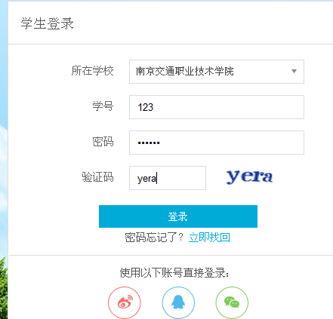

红色为必填项

